附件1：
阳光体育锻炼系统 “运动世界校园”APP使用说明
一、简介
“运动世界校园”APP是一款鼓励高校莘莘学子走出宿舍，健康生活的运动软件， 学生只需拿一部手机，就可以在校园里随时跑步，无需排队打卡，且跑步过程中软件自动记录跑步数据， 充分利用碎片时间，让运动更方便的走入各位学子的日常生活中。
二、使用流程
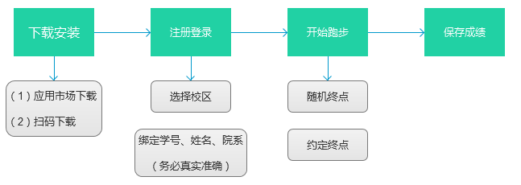
三、功能介绍
下载安装

方法一：进入APPstore（ios）/应用宝或各类应用市场（安卓） —— 搜索“运动世界校园版” —— 下载安装
方法二：扫描以下二维码 —— 进入应用市场 —— 下载安装
若APP使用过程中，还有问题，请联系以下任何一种方式：




跑步说明

（1）“随机终点”和“约定终点”两种跑步模式可随意选择，只要完成跑步任务，都计入成绩；
（2）开始跑步后 —— 系统自动在校园内生成五个感应点位，请沿着感应点位的路线跑（点位没有顺序，可随便跑） —— 直至完成本次跑步任务，并保存成绩 —— 此次跑步完成。

- 随机终点跑
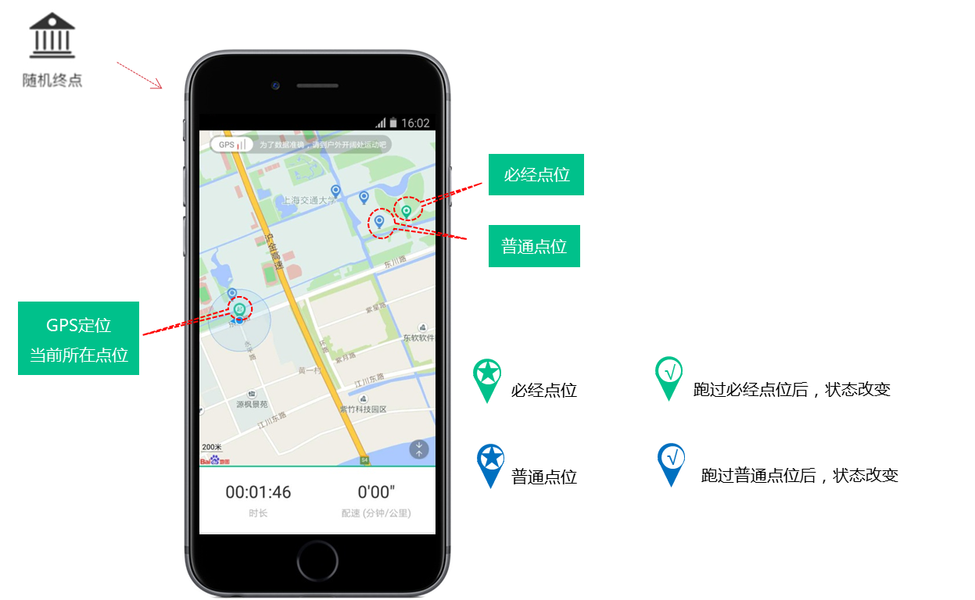
随机终点跑规则：
（1）须跑完所选择公里数（如：2公里）；
（2）五个点位至少经过3个感应点位；
（3）经过的3个感应点位中必须包含1个必经点位；
★ 完成以上规则，才能保存成绩，并计入课外活动成绩。
★ 若下载过离线地图，跑步过程中可断网离线跑，但保存成绩时需连网保存。
- 约定终点跑
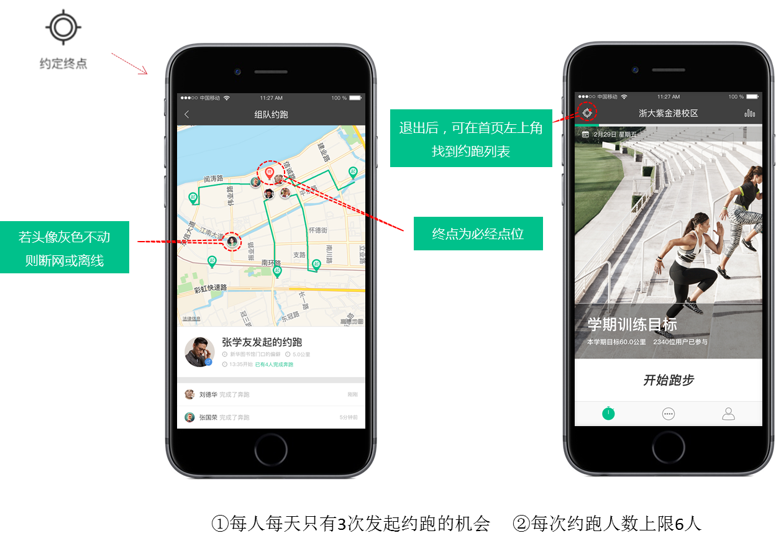

约定终点跑规则：
（1）须跑完所选择公里数（如：2公里）；
（2）五个点位至少经过2个感应点位+1个终点；
（3）结束跑步前，必须跑到终点；
★ 完成以上规则，才能保存成绩，并计入课外活动成绩。
★ 加入约跑后，5分钟内没有进行跑步，将自动退出约跑。
有效里程

每日有效公里数：2公里；
每周有效公里数：14里（有效公里数以学校规定为准）；
超过有效公里数的里程不计入成绩，但会计入排行榜，作为奖励时的依据。
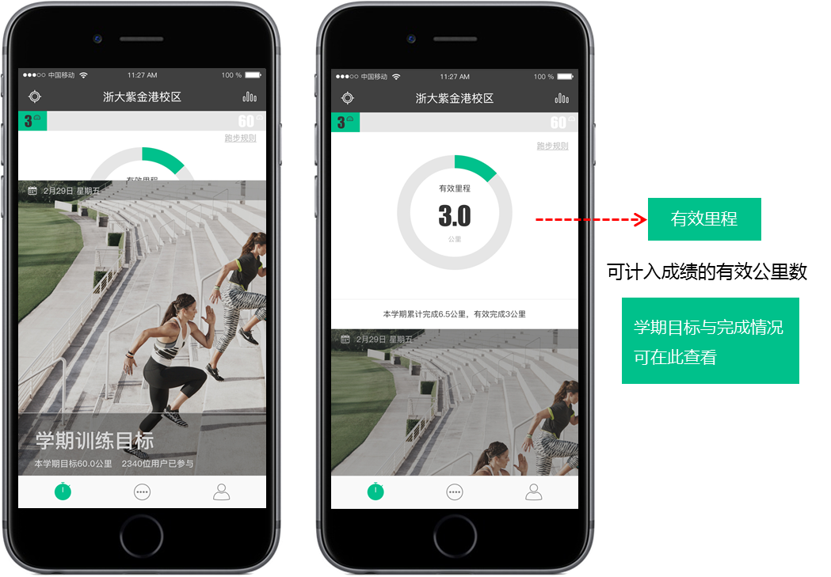
成绩记录

成绩记录：包含个人已完成、未完成、约跑（仅个人）的成绩。
若要查看约跑记录，可在约跑列表里查看。
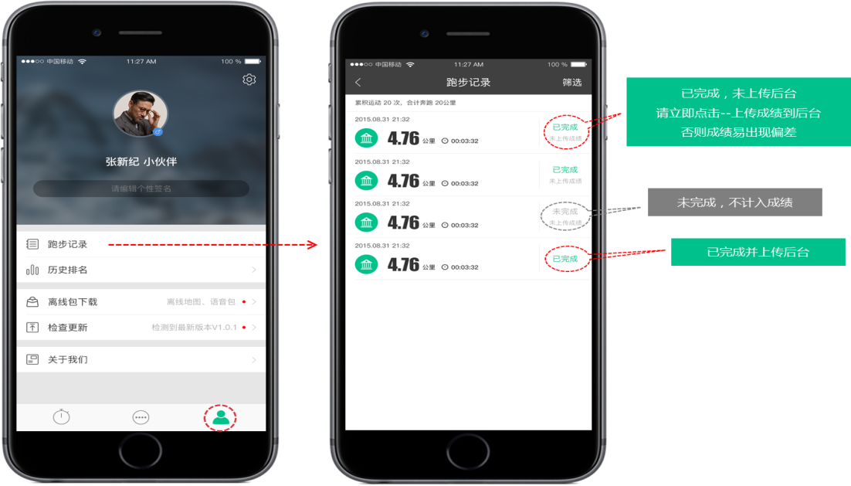
排行榜

每天统计校园排行榜，排行榜统计以实际跑的公里数为准；
